**Основы компьютерного инжиниринга**

**Преподаватели Гнутикова Мария Игоревна**

**Москвитина Анна Денисовна**

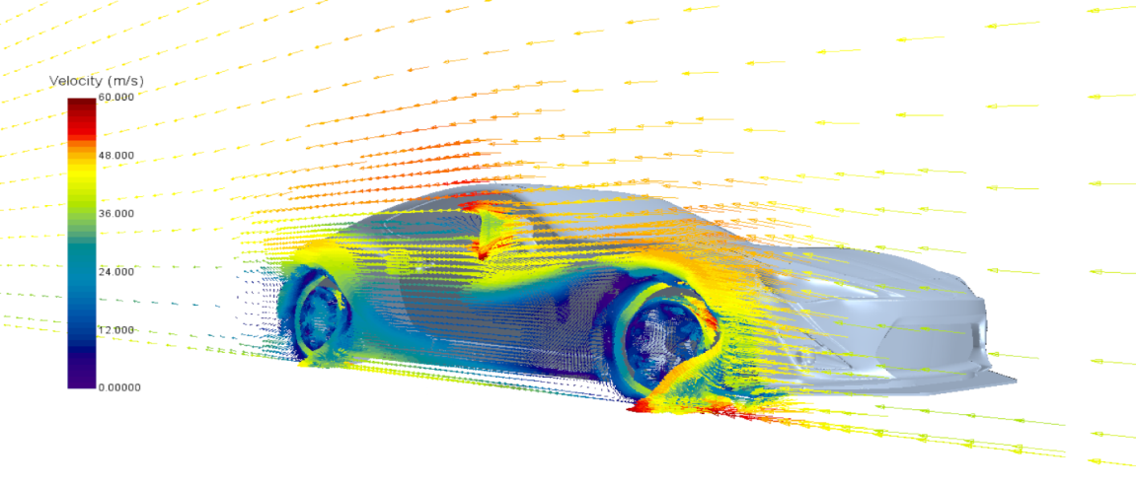

В рамках данной программы обучающиеся познакомятся с ANSYS Fluent - инструментом, позволяющим провести практически любой эксперимент в цифре. Так, Ferrari улучшила аэродинамику своих гоночных автомобилей, используя программное обеспечение ANSYS CFD, выполнив 100 симуляций за время испытания в одной аэродинамической трубе. Мы проведем похожий эксперимент и многое другое. То, что можно вообразить, можно и смоделировать!

В процессе обучения по программе дети научатся:

- создавать численный двойник физического процесса;

- освоят все этапы численного моделирования (геометрия, расчетная сетка, решатель, обработка результатов);

- самостоятельно решать простейшие технические задачи (анализировать данные, планировать предстоящие действия, применять полученные знания).

Возраст участников: 14-18 лет.